Муниципальное бюджетное общеобразовательное учреждение
средняя общеобразовательная школа города Кузнецк - 8

Реферат

QR – код как способ получения информации

Выполнила
обучающаяся 8 класса
Шорникова Елизавета

Руководитель:
учитель
физической культуры
Столярова Э. А.

г. Кузнецк - 8, 2021
Оглавление

Введение…………………………………………………………………... | 3
Глава 1. Общие понятия QR – кода и особенностей его применения………………………………………………………………. | 4
1.1 История создания QR-кода ………………………………………….. | 4
1.2 Применение QR-кода ………………………………………………... | 6
Глава 2. Создание и считывание QR-кода ………………………….. | 7
2.1 Создание QR-кода с помощью кодирующего генератора ………… | 7
2.2. Сканеры QR-кода ……………………………………………………. | 8
Заключение ……………………………………………………………… | 10
Использованные источники информации ………………………….. | 11

Введение

Многие из нас уже заметили, что в повседневной жизни на глаза начали попадаться странные квадратики с каким-то непонятным кодом. Эти квадратики размещаются на абсолютно различных объектах. Это могут быть чеки из магазинов, различные сайты, рекламные буклеты, визитки и, даже, на каких-то товарах в магазине. У меня возник вопрос: что же это за код и как его распознавать. И я решила изучить материал по вопросу. Эти квадратики - так называемый QR-код (от англ. quick response- быстрый отклик). Двумерный штрихкод был разработан еще японской фирмой Denso - Wave и в этом штрих-коде кодируется разнообразная информацией, которая может состоять из различных символов. А кодированная информация в данном штрих-коде может быть абсолютно любой: адрес сайта, телефон, визитка, координаты местоположения и многое другое. Один ход может содержать огромное количество цифр или букв.
Я считаю, что данная тема очень актуальна для изучения, так как мы начинаем активно в нашей жизни встречаться с подобными изображениями и пользоваться данными способами кодировки. И, как я уже заметила, с каждым днём области применения расширяются. Например, я увидела в новостях, что в этом году аттестаты школьников будут защищать подобным кодом, а также, оперируя таким кодом, можно перевести деньги со счета на счет.
Объект исследования: QR-код.
Предмет исследования: генерация QR-кодов и их считывание.
Цель исследования: изучить возможности QR-кодов для получения информации.
Задачи:
- познакомиться с историей создания QR-кодов;
- рассмотреть области применения QR-кодов;
- изучить принцип создания QR-кодов;
- познакомиться с особенностями считывания QR-кодов.
Глава 1. Общие понятия QR-кода и особенностей его применения

  - История создания QR-кода

Современное общество находится в постоянном развитии, где потоки информации просто огромны. И такая информация становится одним из востребованных и важных ресурсов. Очень часто информация нуждается в защите и именно для этого со стороны отправителя она подвергается кодировке, а со стороны получателя – дешифрации.
И как раз QR-код является промежуточным закодированном состоянием информации, который может расшифровать любой человек. А для этого ему необходимы знания об особенностях данного кода и владение набором определенных ресурсов для работы. Можно сказать, что подобный код помогает более удобно и быстро с помощью современных ресурсов получать нужную для человека информацию.
Само понятие QR-код зародилось в Японии еще в 1944 году. Именно тогда компания «Denso-Wave», входящая в состав огромной компании «Toyota», задумалась над вопросом разработки подобных кодов. На предприятии компании требовалось хранить большой объем информации на небольшой площади поверхности. И при этом одним из условий ставилось, что сканированию не должны препятствовать поверхностные повреждения или частичные загрязнения кода. Изначально QR-код использовали исключительно в промышленных целях, а уже значительно позже область применения была расширена. На данный момент, заняв определенное место в нашей повседневной жизни.
Итак, поработаем более над точным определением QR-кода.
QR-код (англ. Quick Response Code — код быстрого реагирования; сокр. QR code) — товарный знак для типа матричных штрихкодов (или двумерных штрихкодов). Штрихкод — считываемая машиной оптическая метка, содержащая информацию об объекте, к которому она привязана.
QR-код является двумерным представлением обычного штрихкода, помещаемого практически на любую производимую продукцию, и символизирует мгновенный доступ к информации, хранимой в коде.
На первый взгляд кажется, что данный код не способен вместить в себя огромное количество информации, ведь на вид он не большой, но на самом деле вместимость такого кода довольно-таки велика, и многое зависит от того в каком виде информацию кодируют. Данный код в отличие от ранних штрих-кодов, которые сканируются тонким лучом (это мы могли наблюдать в обычных супермаркетах при сканировании товаров на кассе), QR-код определяется датчиком или камерой как двухмерное изображение. Три квадратика в углах изображения и меньшие синхронизирующие квадратики по всему коду позволяют нормализовать размер изображения и его расположение, а также угол под которым датчик расположен к поверхности изображения.
На QR-коде есть обязательные поля, они не несут закодированной информации, а содержат информацию для декодирования. Это:
- Поисковые узоры
- Выравнивающие узоры
- Полосы синхронизации
- Код маски и уровня коррекции
- Код версии (с 7-й версии)
а также обязательный отступ вокруг кода. Отступ — это рамка из белых модулей, её ширина — 4 модуля.
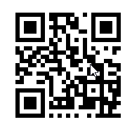 |  | Поисковый узор
 |  | Выравнивающий узор
 |  | Полосы синхронизации
Рисунок 1. Поля QR-кода
Основное достоинство QR-кода — это лёгкое распознавание сканирующим оборудованием или приложением, что даёт возможность использовать их в различных сферах деятельности человека.

  - Применение QR-кода

Сферы применения способа кодирования информации с помощью QR-кодов расширяются, буквально, ежедневно. Разные сферы деятельности людей подвержены влиянию огромных потоков информации, которую нужно получать и перерабатывать. Именно QR-код позволяет шифровать информацию различного рода, а для размещения его изображения можно использовать любые поверхности и размеры информационных карт. Например, путешествуя по стране и изучая культуру, достаточно отсканировать код, расположенный на объекте или экспонате, что даст возможность получить информацию, например, о памятнике, сооружении или картине великого художника.
Один из самых часто используемых объектов с QR-кодом – это денежная купюра. Впервые такой код разместили на серии памятных банкнот в 100 рублей. Сейчас в нашу жизнь прочно вошли купюры номиналом 200 и 2000 рублей, на лицевой стороне обеих есть QR-код.
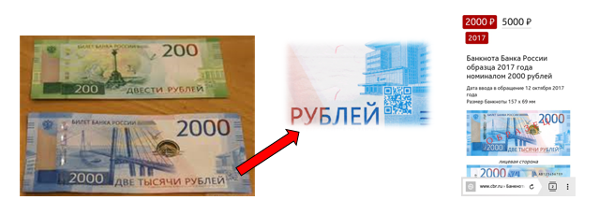
Рисунок 2. Использование QR-кода на банкнотах

Во многих магазинах размещены коды, которые несут информацию об акциях, скидках, особенностях товара, а также различные рекомендации по использованию и уходу за приобретаемым товаром.
В ВУЗах созданы электронные библиотеки. Получить доступ к различным справочным материалам, учебной литературе и публикациям можно мгновенно, перейдя по указанному коду.
У молодежи популярны различные квесты, которые проходят целыми компаниями. В подобных играх QR-коды используют как указатели для перехода на уровни, как карту маршрута, а также и как задания квеста.
В клиниках, получив результаты своего анализа с определенными показателями, по QR-коду можно получить справочную информацию о норме составляющих частиц в пробе.
Таким образом, мы видим, что применение QR-кодов расширяет границы и делает доступ к информации еще проще и быстрее.

Глава 2. Создание и считывание QR-кода

2.1 Создание QR-кода с помощью кодирующего генератора

Для кодирования можно использовать информацию, представленную в любой форме: ссылка на адрес в интернет-сети, изображение, визитка, текст, игра и многое другое. Затем нужно учесть параметры основы, на которой будет размещен QR-код. Будет ли это баннер или наклейка, пост в сети, рассылке или, даже, на сувенирной продукции. Размер кода подбирают, исходя из этих параметров.
На настоящий момент генераторов QR-кода очень много.
Многие их них даже не требуют ни установки приложений, ни регистрации на портале. Достаточно просто зайти на страницу, вставить нужные данные и скачать полученный результат:

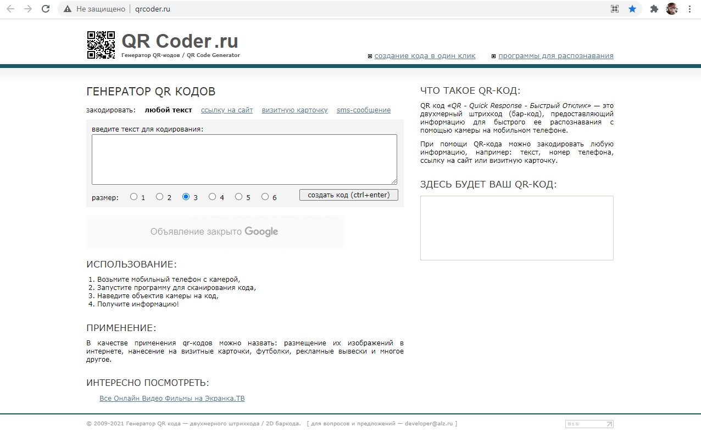
Рисунок 3. Ресурс для генерирования кода
http://qrcoder.ru/
https://ru.qr-code-generator.com/
https://qrcode.tec-it.com/ru
https://creambee.ru/qr-code-generator/
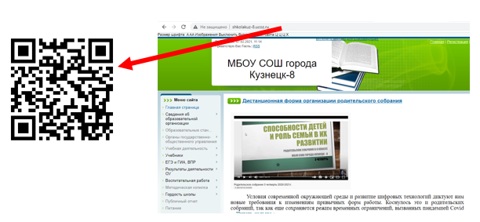
Рисунок 4. QR-код из ссылки на сайт МБОУ СОШ города Кузнецк - 8

2.2 Сканеры QR-кода

Для получения информации с QR-кода необходимо наличие приложений, сканирующих данный элемент. Таких приложений в настоящее время тоже очень много для любых устройств. Они разливаются набором функций, но все с легкостью работают над расшифровкой нужной нам информации: Barcode Scanner, QuickMark Lite QR Code Reader, Bakodo, Scan. К тому же часть из них работает и над генерацией кода, что тоже облегчает работу с информацией.
Сегодня практически у каждого человека всегда с собой смартфон с доступом к Интернет – сети. Поэтому самый удобный вариант иметь приложение для сканирования именно на нем. Это позволит в любом месте получать нужные данные: информацию, карту пути, скидки и акции и т.д.

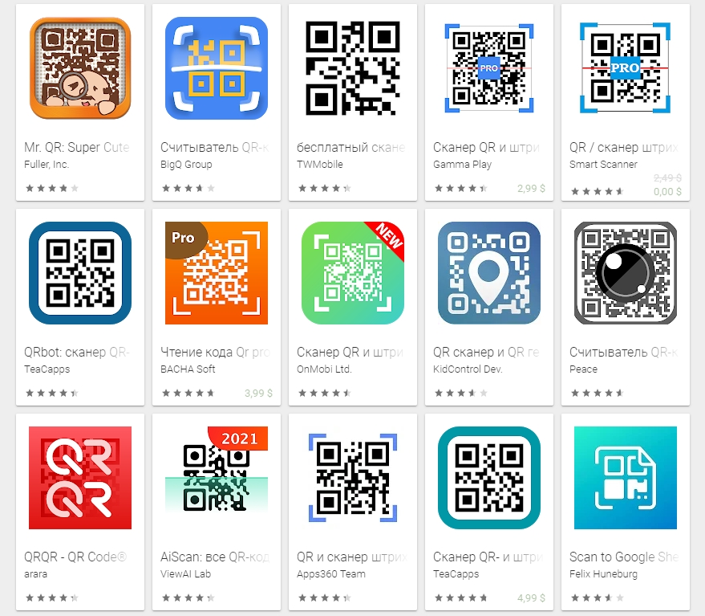
Рисунок 5. Приложения для работы с QR-кодом со смартфона

Заключение

Изучив материал, мы лишь подтвердили идею, что использование QR-кода помогает нам работать с информацией, облегчает доступ к различным данным, экономит пространства.
Изучение истории появления данного способа кодировки дало нам ответы об особенностях его работы и плюсах использования. Мы знаем теперь, как получить самим код на любую информацию и как прочитать то, что нам предлагают в окружающей среде.
Мир вокруг нас находиться в постоянном изменении, прогресс двигается вперед, а современному человеку нужно обладать такой компетенцией, как быстрое получение и обработка любой информации. Этим характеризуется наш век информатизации.
Данная работа предусматривает выход на проект, направленный на оформление спортивного зала и который поможет обучающимся МБОУ СОШ города Кузнецк – 8 получать быстрый доступ к важной информации: требования к выполнению ВФСК «ГТО», критериям оценивая результатов показателей развития физических способностей, информации по теме уроков, результатам соревнований и многое другое.

Использованные источники информации

- ГЕНЕРАТОР QR КОДОВ — [Электронный ресурс]. —http://qrcoder.ru/ - [дата обращения: 03.02.2021].
- Генератор QR-кодов от компании TEC-IT — [Электронный ресурс]. — https://qrcode.tec-it.com/ru - [дата обращения: 06.02.2021].
- Ковалёв А. И. Защита информации с помощью электронных ключей // Информационные технологии и прикладная математика. 2015. № 5. С. 57–65.
- Ковалёв А. И. QR-коды, их свойства и применение // Молодой ученый. — 2016. — №10. — С. 56-59.
- Приложения в Google Play – QR-генератор кода — [Электронный ресурс]https://play.google.com/store/apps/collection/cluster?clp=ogomCBEqAggIMh4KGGNvbS55a2FydC50b29sLnFyY29kZWdlbhABGAM%3D:S:ANO1ljKiWzY&gsr=CimiCiYIESoCCAgyHgoYY29tLnlrYXJ0LnRvb2wucXJjb2RlZ2VuEAEYAw%3D%3D:S:ANO1ljKJzYk&hl=ru&gl=US - [дата обращения: 07.02.2021].
- СОЗДАНИЕ СТАТИЧЕСКОГО QR-КОДА — [Электронный ресурс]. — https://creambee.ru/qr-code-generator/ - [дата обращения: 06.02.2021].
- Технология QR-кодов // Технические характеристики QR-кодов. — [Электронный ресурс]. — http://qr-code.creambee.ru/blog/post/qr-specification/. — [дата обращения: 02.02.2021].
- Электронная книга о QR-кодах. \\ Полное руководство по маркетингу с применением QR-кодов. — [Электронный ресурс]. — http://ru.qr-code-generator.com/qr-code-marketing/qr-codes-basics/. — [дата обращения: 14.02.2018].
- QR Code Generator — [Электронный ресурс]. — https://ru.qr-code-generator.com/ - [дата обращения: 06.02.2021].
- Wikipedia — свободная энциклопедия [Электронный ресурс]. - https://ru.wikipedia.org/wiki/QR-код — [дата обращения: 01.02.2021].

